AJ-6tř-úkol Týden: 22.-28.2.2021
- Napiš -ing tvar sloves, která se používají v přítomném čase průběhovém.

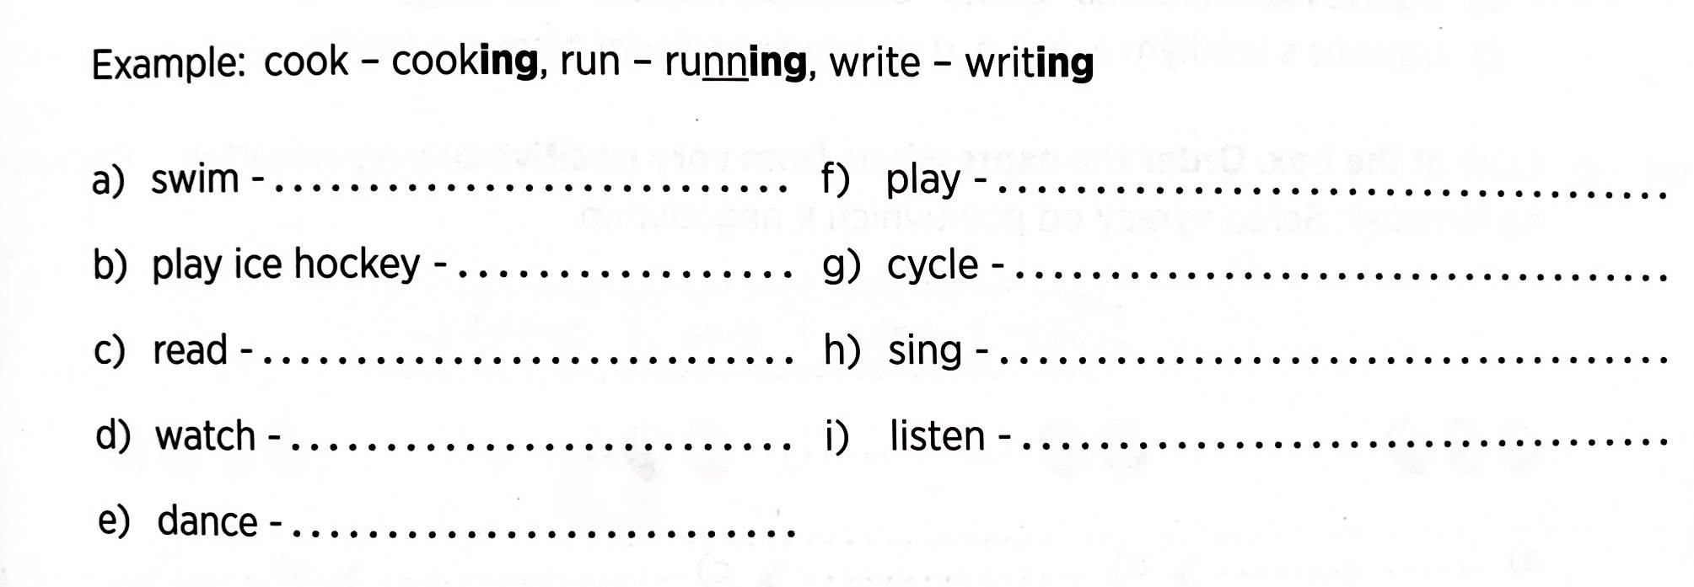

- Doplň správné sloveso (podle závorky).
Love- zbožňuji Don´t like- nemám rád/a Hate- nesnáším Like- mám rád/a
